
ФЕДЕРАЛЬНОЕ ГОСУДАРСТВЕННОЕ АВТОНОМНОЕ ОБРАЗОВАТЕЛЬНОЕ УЧРЕЖДЕНИЕ ВЫСШЕГО ОБРАЗОВАНИЯ «САМАРСКИЙ НАЦИОНАЛЬНЫЙ ИССЛЕДОВАТЕЛЬСКИЙ УНИВЕРСИТЕТ ИМЕНИ АКАДЕМИКА С.П. КОРОЛЕВА
(САМАРСКИЙ УНИВЕРСИТЕТ)»

Институт Информатики и кибернетики
Кафедра Программных систем

ОТЧЁТ
по лабораторной работе
№1 «Основы языка С#: Классы. Повторение»
по дисциплине «Языки программирования и структуры данных»

Выполнил Бренева В.А.

Проверил Котенёва С.Э.

Самара
2024
ЗАДАНИЕ
Задание 1.
Прочитать теоретический материал.
Задание 2. «Сортировка»
Описать класс с именем «ArrayVector». Класс описывает вектор в n-мерном пространстве. Координаты конца вектора задаются массивом, количество элементов которого равно n – размерности пространства. Класс должен иметь следующую структуру:
- поле – массив элементов целого типа (координаты вектора в пространстве);
- конструктор с параметром – длиной массива;
- конструктор без параметров, создающий массив из 5 элементов;
- метод установки элемента массива по индексу SetElement() (параметры метода – индекс элемента и устанавливаемое значение);
- метод чтения элемента массива по индексу GetElement() (параметр метода – индекс элемента); Примечание: вместо метода SetElement() и GetElement() можно использовать индексатор – он пригодится в следующих работах.
- метод GetNorm() получения модуля (длины, нормы) вектора;
- метод SumPositivesFromChetIndex() подсчета суммы всех положительных элементов массива с четными номерами;
- метод SumLessFromNechetIndex() подсчета суммы тех элементов массива, которые имеют нечетные номера и одновременно меньше среднего значения всех модулей элементов массива;
- метод MultChet() подсчета произведения всех четных положительных элементов (по значению);
- метод MultNechet() подсчета произведения всех нечетных элементов (по значению), не делящихся на три. Примечание: во всех четырех методах производящих действия с элементами массива нумерация элементов массива для конечного пользователя должна начинаться с единицы. То есть, в массиве [2, 3, 4, 5] элемент со значением «3» это второй элемент по индексу с точки зрения пользователя;
- метод SortUp() сортировки массива по возрастанию;
- метод SortDown() сортировки массива по убыванию.
Где необходимо выбрасывать разные типы исключений.
Задание 3.
Добавить класс с именем «Vectors», содержащий публичные статические методы:
- сложения двух векторов Sum(), который принимает в качестве параметра 2 объекта типа ArrayVector и возвращает новый объект ArrayVector;
- скалярного произведения двух векторов Scalar(), который принимает в качестве параметра 2 объекта типа ArrayVector и возвращает вещественное число;
- умножения вектора на число MultNumber(), который принимает в качестве параметра объект типа ArrayVector и вещественное число и возвращает новый объект ArrayVector;
- получения модуля (длины) вектора GetNormSt(), который принимает в качестве параметра объект типа ArrayVector и возвращает вещественное число.
Выбрасывать исключения в методах Sum() и Scalar() в случае невозможности проведения указанных действий над векторами (возможно, FormatException). В классе Program в методе Main() реализовать всю функциональность описанного класса – написать программу, проверяющую все (!) разработанные элементы класса.
В классе Program проверить работоспособность всех элементов описанного класса.
Задание 4.
Подготовить отчет о работе.
КОД ПРОГРАММЫ
using System;
using System.Collections.Generic;

namespace LR_1
{
class Program
{
static void Main(string[] args)
{
Console.WriteLine("Лабораторная работа №1");
Console.WriteLine("Выполнила студент Бренева Вероника 6101-020302D\n");

List<ArrayVector> vectors = new List<ArrayVector>();
bool check = true;
while (check)
{
check = Menu(vectors);
}

Console.Read();
}
static bool Menu(List<ArrayVector> vectors)
{
string choice;

Console.WriteLine("Выберите пункт меню: ");
Console.WriteLine("1 - Создать вектор \n2 - Изменить элемент вектора \n3 - Получить модуль вектора");
Console.WriteLine("4 - Сумма всех положительных элементов с чётными номерами");
Console.WriteLine("5 - Сумма всех элементов, которые меньше среднего значения модулей вектора и имеют нечётные номера");
Console.WriteLine("6 - Произведение всех чётных положительных элементов вектора");
Console.WriteLine("7 - Произведение всех нечётных элементов, не делящихся на 3");
Console.WriteLine("8 - Сортировка элементов вектора по возрастанию");
Console.WriteLine("9 - Сортировка элементов вектора по убыванию");
Console.WriteLine("10 - Сумма двух векторов");
Console.WriteLine("11 - Скалярное произведение векторов");
Console.WriteLine("12 - Умножение вектора на число");
Console.WriteLine("13 - Завершить программу");
VectorsInfo(vectors);

choice = Console.ReadLine();

switch (choice)
{
case "1":
VectorCreate(vectors);
break;
case "2":
VectorChange(vectors);
break;
case "3":
VectorNorm(vectors);
break;
case "4":
Condition1(vectors);
break;
case "5":
Condition2(vectors);
break;
case "6":
Condition3(vectors);
break;
case "7":
Condition4(vectors);
break;
case "8":
SortU(vectors);
break;
case "9":
SortD(vectors);
break;
case "10":
Sum(vectors);
break;
case "11":
Pow(vectors);
break;
case "12":
MultNum(vectors);
break;
default:
return false;
break;
}
Console.Clear();
return true;
}

static void VectorCreate(List<ArrayVector> vectors)
{
int n;

Console.Write("Введите размерность вектора: ");
n = Convert.ToInt32(Console.ReadLine());
ArrayVector vector = new ArrayVector(n);

for (int i = 0; i < n; i++)
{
Console.Write("Введите координату {0}: ", i + 1);
vector[i] = Convert.ToInt32(Console.ReadLine());
}
vectors.Add(vector);
}

static void VectorChange(List<ArrayVector> vectors)
{
try
{
int numV;
int numE;
int newValue;
Console.Write("Введите номер вектора: ");
numV = Convert.ToInt32(Console.ReadLine()) - 1;
Console.Write("Введите номер элемента: ");
numE = Convert.ToInt32(Console.ReadLine()) - 1;
Console.Write("Введите новое значение: ");
newValue = Convert.ToInt32(Console.ReadLine());
vectors[numV][numE] = newValue;
}
catch (Exception)
{
Console.WriteLine("Ошибка ввода");
}
}

static void VectorNorm(List<ArrayVector> vectors)
{
int numV;
Console.Write("Введите номер вектора: ");
numV = Convert.ToInt32(Console.ReadLine()) - 1;
Console.WriteLine(vectors[numV].GetNorm());
Console.ReadLine();
}

static void Condition1(List<ArrayVector> vectors)
{
int numV;
Console.Write("Введите номер вектора: ");
numV = Convert.ToInt32(Console.ReadLine()) - 1;
if (vectors[numV].SumPositivesFromChetIndex() != 0)
{
Console.WriteLine("Результат: {0}", vectors[numV].SumPositivesFromChetIndex());
}
else
{
Console.WriteLine("Таких элементов нет");
}
Console.ReadLine();
}

static void Condition2(List<ArrayVector> vectors)
{
int numV;
Console.Write("Введите номер вектора: ");
numV = Convert.ToInt32(Console.ReadLine()) - 1;
Console.WriteLine("Результат: {0}", vectors[numV].SumLessFromNechetIndex());
Console.ReadLine();
}

static void Condition3(List<ArrayVector> vectors)
{
int numV;
Console.Write("Введите номер вектора: ");
numV = Convert.ToInt32(Console.ReadLine()) - 1;
if (vectors[numV].MultChet() != 1)
{
Console.WriteLine("Результат: {0}", vectors[numV].MultChet());
}
else
{
Console.WriteLine("Таких элементов нет");
}
Console.ReadLine();
}

static void Condition4(List<ArrayVector> vectors)
{
int numV;
Console.Write("Введите номер вектора: ");
numV = Convert.ToInt32(Console.ReadLine()) - 1;
if (vectors[numV].MultNechet() != 1)
{
Console.WriteLine("Результат: {0}", vectors[numV].MultNechet());
}
else
{
Console.WriteLine("Таких элементов нет");
}
Console.ReadLine();
}

static void SortU(List<ArrayVector> vectors)
{
int numV;
Console.Write("Введите номер вектора: ");
numV = Convert.ToInt32(Console.ReadLine()) - 1;
Console.WriteLine("Значения отсортированы");
vectors[numV].SortUp();
}

static void SortD(List<ArrayVector> vectors)
{
int numV;
Console.Write("Введите номер вектора: ");
numV = Convert.ToInt32(Console.ReadLine()) - 1;
Console.WriteLine("Значения отсортированы");
vectors[numV].SortDown();
}

static void Sum(List<ArrayVector> vectors)
{
int numV1, numV2;
Console.Write("Введите номер первого вектора: ");
numV1 = Convert.ToInt32(Console.ReadLine()) - 1;
Console.Write("Введите номер второго вектора: ");
numV2 = Convert.ToInt32(Console.ReadLine()) - 1;
try
{
vectors.Add(Vectors.Sum(vectors[numV1], vectors[numV2]));
Console.WriteLine("Полученный вектор добавлен в список");
Console.ReadLine();
}
catch (Exception)
{
Console.WriteLine("Вектора должны быть одинаковой длины");
}
}

static void Pow(List<ArrayVector> vectors)
{
int numV1, numV2;
Console.Write("Введите номер первого вектора: ");
numV1 = Convert.ToInt32(Console.ReadLine()) - 1;
Console.Write("Введите номер второго вектора: ");
numV2 = Convert.ToInt32(Console.ReadLine()) - 1;
try
{
Console.WriteLine("Значение: {0}", Vectors.Scalar(vectors[numV1], vectors[numV2]));
Console.ReadLine();
}
catch (Exception)
{
Console.WriteLine("Вектора должны быть одинаковой длины");
}
}

static void MultNum(List<ArrayVector> vectors)
{
int numV1, num;
Console.Write("Введите номер первого вектора: ");
numV1 = Convert.ToInt32(Console.ReadLine()) - 1;
Console.Write("Введите число: ");
num = Convert.ToInt32(Console.ReadLine());
vectors.Add(Vectors.MultNumber(vectors[numV1], num));
Console.WriteLine("Полученный вектор добавлен в список");
Console.ReadLine();
}

static void VectorsInfo(List<ArrayVector> vectors)
{
Console.WriteLine("Список векторов: ");
Console.WriteLine("Вектор \t Размерность \t Координаты \t");
for (int i = 0; i < vectors.Count; i++)
{
Console.Write("{0} \t {1} ", i + 1, vectors[i].ArrayVectorLength());
for (int j = 0; j < vectors[i].ArrayVectorLength(); j++)
{
Console.Write("{0} ", vectors[i][j]);
}
Console.WriteLine();
}
}
}
}

using System;

namespace LR_1
{
class ArrayVector
{
int[] coords;
int length;

public ArrayVector(int n)
{
coords = new int[n];
}
public ArrayVector()
{
coords = new int[5];
}

public int this[int index]
{
get => coords[index];
set => coords[index] = value;
}

public int ArrayVectorLength()
{
return coords.Length;
}
public double GetNorm()
{
int summa = 0;
for (int i = 0; i < coords.Length; i++)
{
summa += coords[i] * coords[i];
}
return Math.Sqrt(summa);
}

public int SumPositivesFromChetIndex()
{
int summa = 0;
for (int i = 0; i < coords.Length; i++)
{
if ((i+1) % 2 == 0)
{
summa += coords[i];
}
}
return summa;
}

public int SumLessFromNechetIndex()
{
int summaAbs = 0;
int summa = 0;
for (int i = 0; i < coords.Length; i++)
{
summaAbs += Math.Abs(coords[i]);
}
summaAbs = summaAbs / coords.Length;
for (int i = 0; i < coords.Length; i++)
{
if (((i + 1) % 2 != 0) && (coords[i] < summaAbs))
{
summa += coords[i];
}
}
return summa;
}

public int MultChet()
{
int multy = 1;
for (int i = 0; i < coords.Length; i++)
{
if ((coords[i] % 2 == 0) && (coords[i]) > 0)
{
multy *= coords[i];
}
}
return multy;
}

public int MultNechet()
{
int multy = 1;
for (int i = 0; i < coords.Length; i++)
{
if ((coords[i] % 2 != 0) && (coords[i]) % 3 != 0)
{
multy *= coords[i];
}
}
return multy;
}

public int[] SortUp()
{
Array.Sort(coords);
return coords;
}
public int[] SortDown()
{
Array.Sort(coords);
Array.Reverse(coords);
return coords;
}
}
}

using System;

namespace LR_1
{
class ArrayVector
{
int[] coords;
int length;

public ArrayVector(int n)
{
coords = new int[n];
}
public ArrayVector()
{
coords = new int[5];
}

public int this[int index]
{
get => coords[index];
set => coords[index] = value;
}

public int ArrayVectorLength()
{
return coords.Length;
}
public double GetNorm()
{
int summa = 0;
for (int i = 0; i < coords.Length; i++)
{
summa += coords[i] * coords[i];
}
return Math.Sqrt(summa);
}

public int SumPositivesFromChetIndex()
{
int summa = 0;
for (int i = 0; i < coords.Length; i++)
{
if ((i+1) % 2 == 0)
{
summa += coords[i];
}
}
return summa;
}

public int SumLessFromNechetIndex()
{
int summaAbs = 0;
int summa = 0;
for (int i = 0; i < coords.Length; i++)
{
summaAbs += Math.Abs(coords[i]);
}
summaAbs = summaAbs / coords.Length;
for (int i = 0; i < coords.Length; i++)
{
if (((i + 1) % 2 != 0) && (coords[i] < summaAbs))
{
summa += coords[i];
}
}
return summa;
}

public int MultChet()
{
int multy = 1;
for (int i = 0; i < coords.Length; i++)
{
if ((coords[i] % 2 == 0) && (coords[i]) > 0)
{
multy *= coords[i];
}
}
return multy;
}

public int MultNechet()
{
int multy = 1;
for (int i = 0; i < coords.Length; i++)
{
if ((coords[i] % 2 != 0) && (coords[i]) % 3 != 0)
{
multy *= coords[i];
}
}
return multy;
}

public int[] SortUp()
{
Array.Sort(coords);
return coords;
}
public int[] SortDown()
{
Array.Sort(coords);
Array.Reverse(coords);
return coords;
}
}
}

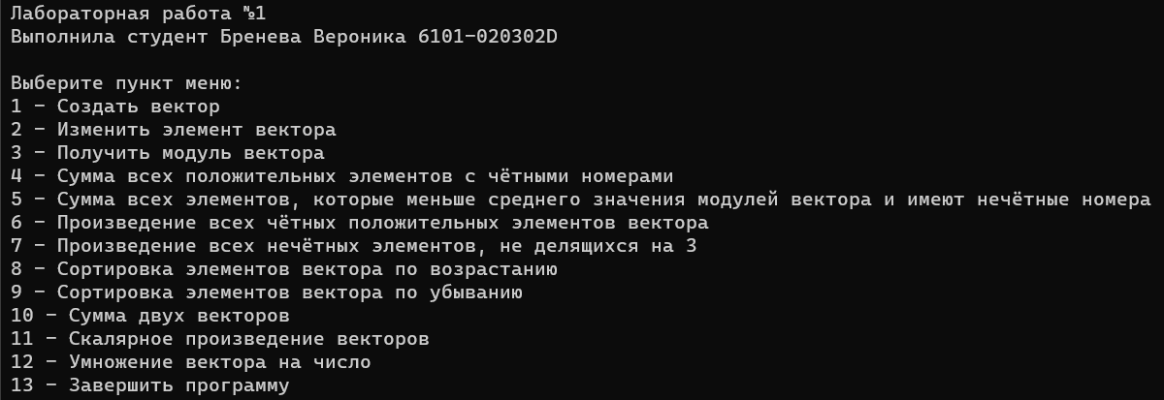
Рисунок 1 – Главное меню программы
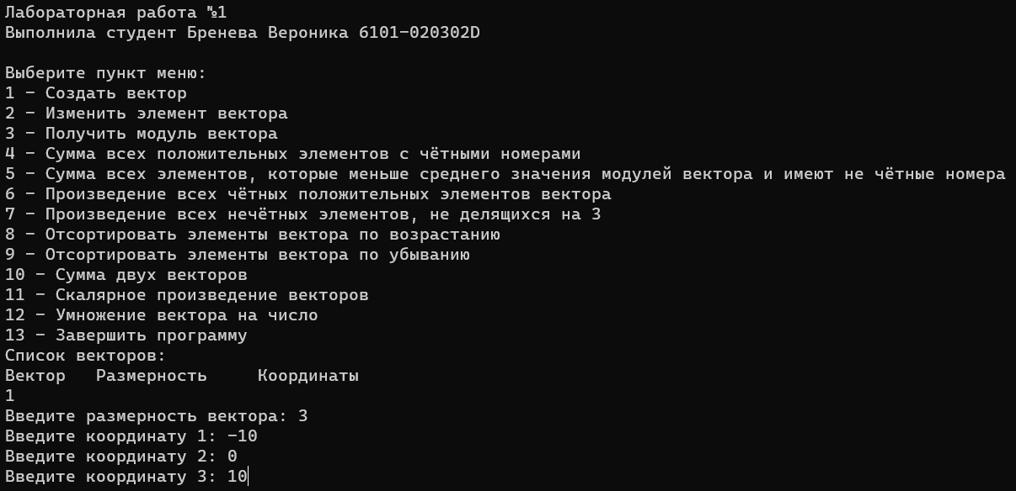
Рисунок 2 – Создание нового вектора
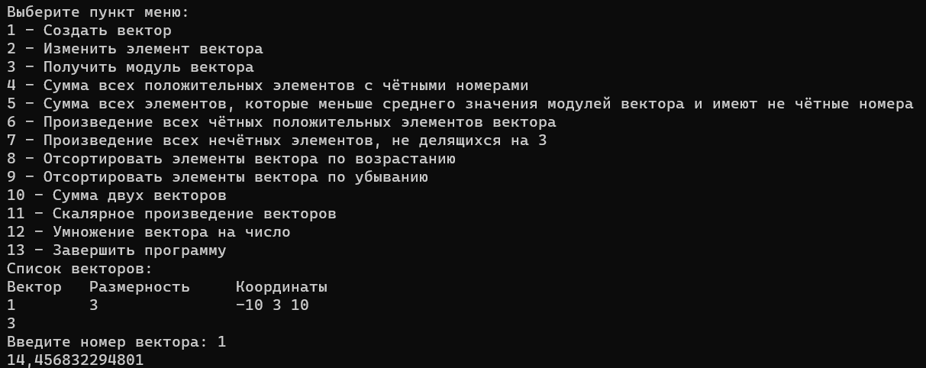
Рисунок 3 – Нахождение модуля вектора
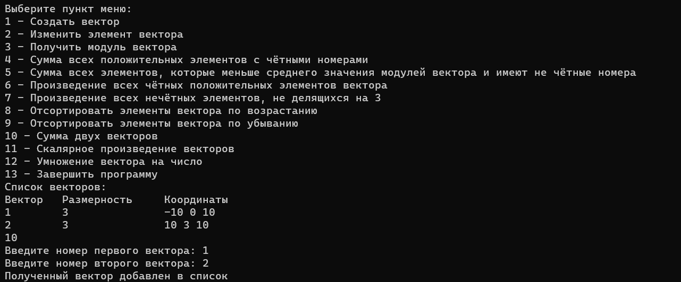
Рисунок 4 – Сумма векторов
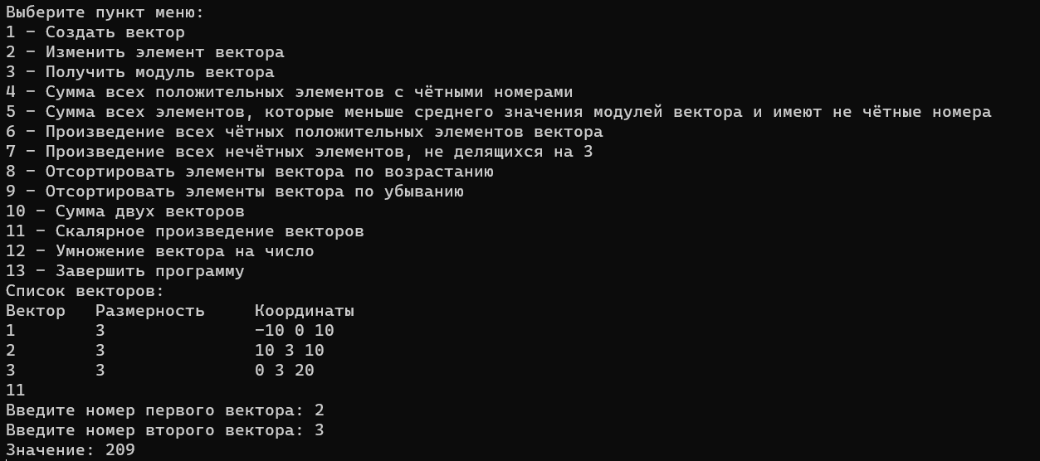
Рисунок 5 – Скалярное произведение векторов
ВЫВОДЫ
В лабораторной работе были использованы конструкции языка:
- форматированный вывод информации на консоль;
- оператор switch;
- условные операторы;
- функции;
- классы;
- конструкторы класса;
- поля класса;
- статические и динамические методы класса;
- конструкция try-catch.
СПИСОК ИСПОЛЬЗОВАННЫХ ИСТОЧНИКОВ
- Фленов М.Е. Библия С#. – 3-е изд., перераб. и доп. – Спб.: БХВ-Петербург, 2016 – 544 с.: ил.
- Павловская Т.А. C#. Программирование на языке высокого уровня. Учебник для вузов [Текст]/Т.А. Павловская. – СПб.: Питер, 2007. – 432 с.

